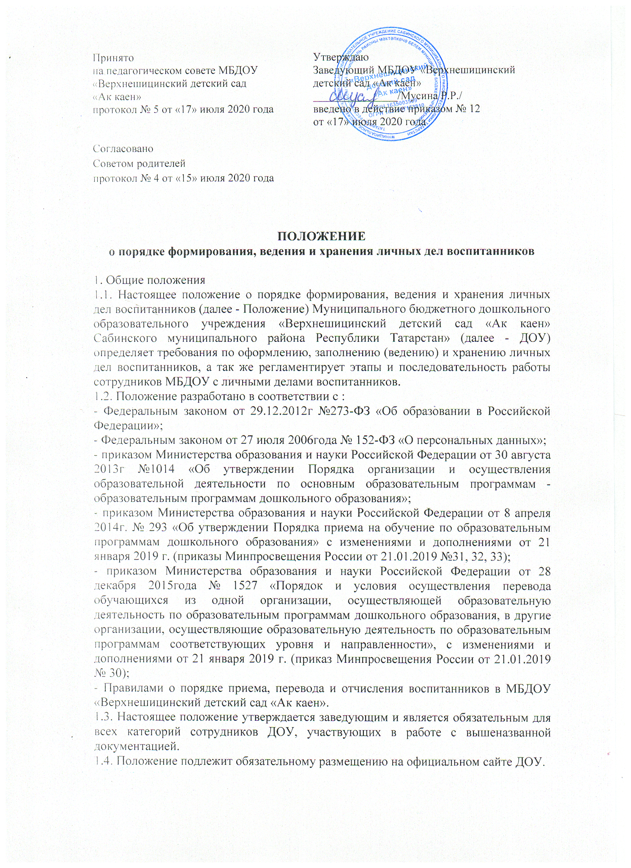
Принято  на педагогическом совете МБДОУ «Верхнешицинский детский сад «Ак каен»  протокол № 5 от «17» июля 2020 года  Согласовано  Советом родителей  протокол № 4 от «15» июля 2020 года | Утверждаю  Заведующий МБДОУ «Верхнешицинский детский сад «Ак каен»  _______________/Мусина Р.Р./  введено в действие приказом № 12  от «17» июля 2020 года

ПОЛОЖЕНИЕ
о порядке формирования, ведения и хранения личных дел воспитанников

1. Общие положения
1.1. Настоящее положение о порядке формирования, ведения и хранения личных дел воспитанников (далее - Положение) Муниципального бюджетного дошкольного образовательного учреждения «Верхнешицинский детский сад «Ак каен» Сабинского муниципального района Республики Татарстан» (далее - ДОУ) определяет требования по оформлению, заполнению (ведению) и хранению личных дел воспитанников, а так же регламентирует этапы и последовательность работы сотрудников МБДОУ с личными делами воспитанников.
1.2. Положение разработано в соответствии с :
- Федеральным законом от 29.12.2012г №273-ФЗ «Об образовании в Российской Федерации»;
- Федеральным законом от 27 июля 2006года № 152-ФЗ «О персональных данных»;
- приказом Министерства образования и науки Российской Федерации от 30 августа 2013г №1014 «Об утверждении Порядка организации и осуществления образовательной деятельности по основным образовательным программам - образовательным программам дошкольного образования»;
- приказом Министерства образования и науки Российской Федерации от 8 апреля 2014г. № 293 «Об утверждении Порядка приема на обучение по образовательным программам дошкольного образования» с изменениями и дополнениями от 21 января 2019 г. (приказы Минпросвещения России от 21.01.2019 №31, 32, 33);
- приказом Министерства образования и науки Российской Федерации от 28 декабря 2015года № 1527 «Порядок и условия осуществления перевода обучающихся из одной организации, осуществляющей образовательную деятельность по образовательным программам дошкольного образования, в другие организации, осуществляющие образовательную деятельность по образовательным программам соответствующих уровня и направленности», с изменениями и дополнениями от 21 января 2019 г. (приказ Минпросвещения России от 21.01.2019 № 30);
- Правилами о порядке приема, перевода и отчисления воспитанников в МБДОУ «Верхнешицинский детский сад «Ак каен».
1.3. Настоящее положение утверждается заведующим и является обязательным для всех категорий сотрудников ДОУ, участвующих в работе с вышеназванной документацией.
1.4. Положение подлежит обязательному размещению на официальном сайте ДОУ.
1.5.Родители (законные представители) детей несут ответственность за предоставляемые персональные данные, их подлинность, своевременное сообщение заведующему ДОУ или лицу (лицам) ответственным за ведение личных дел об их изменении.
1.6.Личное дело является документом воспитанника, и ведение его обязательно для каждого воспитанника ДОУ.
1.7.Информация из личного дела воспитанника относится к персональным данным и не может передаваться третьим лицам за исключением случаев, предусмотренных законодательством.
1.8.Ответственность за соблюдение установленных Положением требований возлагается на всех лиц, имеющих допуск к личным делам воспитанников.
2. Порядок формирования личного дела воспитанника при зачислении в ДОУ
2.1 Личное дело воспитанника МБДОУ - это совокупность данных о воспитаннике, представленных в виде соответствующих документов (или заверенных копий), собранная в отдельный файл.
2.2 Личное дело воспитанника формируется после зачисления в учреждение на основании приказа заведующего ДОУ и ведется до отчисления воспитанника из ДОУ в связи с прекращением образовательных отношений.
2.3 В личное дело воспитанника вкладываются следующие документы:
- заявление родителей (законных представителей) о приеме (переводе) ребенка в ДОУ (приложение 1);
- свидетельство о рождении ребенка (копия);
- паспорт родителя (законного представителя) (копия);
- свидетельство о регистрации ребенка по месту жительства или по месту пребывания на закрепленной территории или документ, содержащий сведения о регистрации ребенка по месту жительства или по месту пребывания на закрепленной территории - для детей, проживающих на закрепленной территории;
- договор об образовании по образовательным программам дошкольного образования между родителями (законными представителями) и ДОУ;
-согласие родителей (законных представителей) на обучение по адаптированной образовательной программе дошкольного образования и рекомендаций психо-медико-педагогической комиссии – для детей с ограниченными возможностями здоровья;
- иные документы, представленные родителями (законными представителями) воспитанника. Перечень документов, представленных родителем (законным представителем) дополнительно, вносится им собственноручно в заявление о приеме.
2.4 Родители (законные представители) ребенка, являющегося иностранным гражданином или лицом без гражданства, дополнительно предъявляют заверенные в установленном порядке копии документа, подтверждающего родство заявителя (или законность представления прав обучающегося), и документа, подтверждающего право заявителя на пребывание в Российской Федерации.
2.5 Все документы иностранные граждане и лица без гражданства представляют на русском языке или вместе с заверенным в установленном порядке переводом на русский язык.
2.6 Представленные копии документов заверяются подписью заведующего ДОУ и печатью ДОУ.
2.7 При формировании личного дела воспитанника вкладывать в него документы (или заверенные копии) не обозначенные в п. 2.3 Положения запрещено.
2.8 Личное дело должно содержать внутреннюю опись документов.
3. Оформление личного дела воспитанника при поступлении в ДОУ из другой организации, осуществляющей образовательную деятельность
3.1 На воспитанников, ранее посещающих другую организацию, осуществляющих образовательную деятельность, и зачисленных в ДОУ, оформление личного дела осуществляется в соответствии с требованиями и правилами, установленными разделом 2 настоящего Положения.
4. Порядок ведения, учета, хранения личных дел и выдачи отдельных документов из них.
4.1 Учет и хранение личных дел воспитанников организуется с целью быстрого и безошибочного поиска личных дел, обеспечения их сохранности, а также обеспечения конфиденциальных сведений, содержащихся в документах личных дел, от несанкционированного доступа.
4.2 Личное дело имеет номер, соответствующий номеру в книге учета движения воспитанников. Номер на личное дело проставляет воспитатель (или иное лицо, назначенное приказом заведующего).
4.3 Формирование личного дела воспитанника осуществляет воспитатель.
4.4 В течение учебного года в личное дело воспитанника могут дополнительно вкладываться документы (их копии):
- дополнительное соглашение (дополнительные соглашения) к договору;
- заявление родителей (законных представителей) ребенка о приеме на обучение по дополнительным общеразвивающим программам;
- договор на оказание платных дополнительных образовательных услуг;
- иные необходимые документы.
4.5 При смене фамилии, адреса и т. п. прежняя информация зачеркивается горизонтальной чертой, новая пишется рядом.
4.6 Записи в личном деле необходимо вести четко, аккуратно, фиолетовой (синей) пастой либо в печатном виде.
4.7 При приобщении в личное дело копий документов они заверяются руководителем ДОУ.
4.8 Общие сведения о воспитаннике корректируются по мере изменения данных.
4.9 Выдача личных дел воспитателям для работы осуществляется заведующим ДОУ.
4.10 Личные дела воспитанников в период пребывания в ДОУ хранятся в кабинете заведующего учреждением.
4.11 Доступ к личным делам воспитанников имеет заведующий и лица, ответственные за ведение личных дел воспитанников (воспитатели групп).
4.12 Личные дела воспитанников одной группы находятся вместе в одной папке в алфавитном порядке.
В состав папки входят:
- Список воспитанников группы на 20__- 20__ учебный год
№ п/п ФИО воспитанника Дата рождения воспитанника № личного дела воспитанника примечание
- личные дела воспитанников.
5. Порядок выдачи личных дел воспитанников при выбытии из ДОУ
5.1. При выбытии воспитанника из ДОУ личное дело может быть выдано родителям (законным представителям) по их заявлению. Выдача личного дела родителям (законным представителям) осуществляется заведующим ДОУ после издания приказа об отчислении.
5.2. При выдаче личного дела заведующий ДОУ делает отметку о выдаче личного дела в книге учета движения детей.
54.3. Личные дела воспитанников, завершивших дошкольное образование, а также личные дела, не затребованные родителями (законными представителями) воспитанников оформляются в архив ДОУ.
5.4. Личное дело воспитанника хранится в архиве ДОУ один год со дня отчисления воспитанника из ДОУ, после уничтожается путем сжигания.
4.5. Перед уничтожением из папки с личными делами изымаются договора и дополнительные соглашения с родителями, которые хранятся в архиве ДОУ в течение трех лет со дня отчисления из ДОУ, после чего уничтожаются в установленном порядке.

Приложение №1
Регистрационный № _ Заведующему МБДОУ «Верхнешицинский детский сад
от « __ » __________20__ года «Ак каен» Сабинского муниципального района Республики
Татарстан» Мусиной Разиле Ризвановне
от__________________________________________________
__________________________________________________
(Ф.И.О. заявителя)
паспорт _________________,выдан__________________
(серия, номер)
__________________________________________________
(дата)
контактный телефон: ___________________________,
адрес электронной почты _________________________
(при наличии)
ЗАЯВЛЕНИЕ.
Прошу зачислить моего ребенка__________________________________________________________,
(Ф.И.О. ребенка)
________________________________________________________________________________________
(дата рождения)
на обучение по образовательной программе дошкольного образования
в разновозрастную общеразвивающую группу с режимом пребывания сокращенного дня (9ч). Желаемая дата зачисления:_______________________.
Адрес места жительства:_________________________________________________________________.
Свидетельство о рождении: ______________________________________________________________
(Серия номер, дата , место выдачи)
Сведения о родителях: Мать______________________________________________________________
(Ф.И.О) ______________________________________________________________________________________. (номер телефона, электронная почта при наличии) Отец:__________________________________________________________________________________
(Ф.И.О)
(номер телефона, электронная почта при наличии)
Выбираю язык образования – ________________, родной язык– _______________________.
Реквизиты документа, подтверждающего установление опеки (при наличии)____________________;
Потребность в обучении ребенка по адаптированной образовательной программе дошкольного образования и (или) в создании специальных условий для организации обучения и воспитания ребенка-инвалида в соответствии с индивидуальной программой реабилитации инвалида (при наличии)- имеем/не имеем (подчеркнуть при наличии)

К заявлению прилагаются:
-копия документа, удостоверяющая личность родителя (законного представителя) - копия свидетельства о рождении ребенка - копия свидетельства о регистрации по месту жительства на закрепленной территории,
-медицинское заключение
______________________________________________________________________________

С уставом, лицензией на право осуществления образовательной деятельности, образовательными программами и иными документами, регламентирующими организацию и осуществление образовательной деятельности, права и обязанности воспитанников МБДОУ «Верхнешицинский детский сад «Ак каен», ознакомлен(а)._____________________/ ________________________/
Подпись Расшифровка Даю согласие МБДОУ «Верхнешицинский детский сад «Ак каен» зарегистрированному по адресу: 422067, Республика Татарстан, Сабинский район, дер. Верхние Шитцы, ул. Ленина, д.31, ОГРН 1021607153810, ИНН 1635003599, на обработку моих персональных данных и персональных
данных моего ребенка, в объеме, указанном в заявлении и прилагаемых документах, в целях обеспечения соблюдения требований Федерального закона от 29.12.2012 № 273-ФЗ «Об образовании в Российской Федерации» и иных нормативных правовых актов сферы образования на срок действия договора об образовании по образовательным программам дошкольного образования».
« »__________________ __________________/ /
Дата Подпись Расшифровка

